《移动互联网应用开发实践》大作业1报告
项目名称：支持多城市的天气预报APP

学号 | 2021112078 | 姓名 | 刘俊杉 | 得分
得分明细
程序功能是否达到要求（满分70） |  |  | 分
运行过程展示是否完整（满分20） |  |  | 分
是否按时提交 （满分10） |  |  | 分
特殊情况扣分原因
程序运行过程图文说明
[在此处填写程序运行过程的完整图文说明]
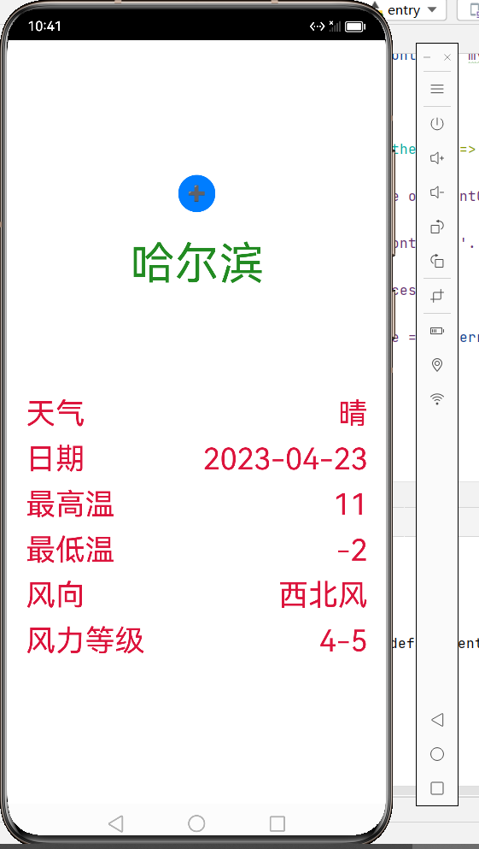
索引页设置城市为哈尔滨

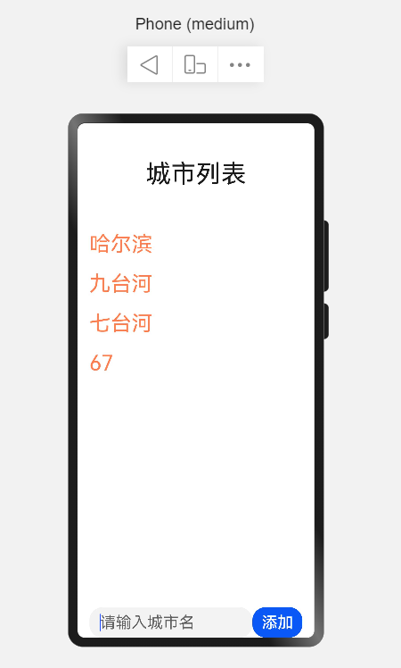
任意添加城市
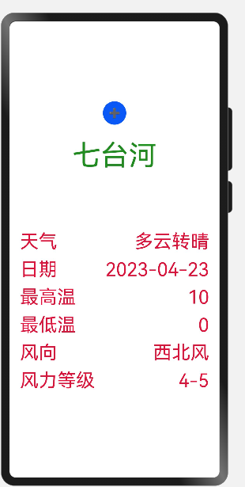
点击城市会出现添加城市的天气信息

